Tarea 3. Git y GitHub

- Abrimos el GUI Bash en el repositorio padre para que se nos guarde en él el repositorio que vamos a clonar escribiendo git clone (seguido del enlace).

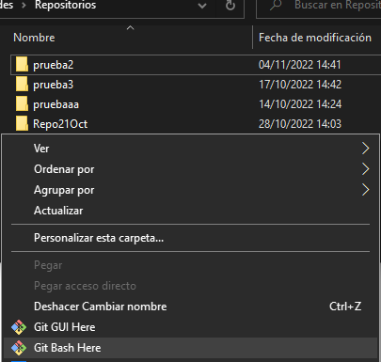
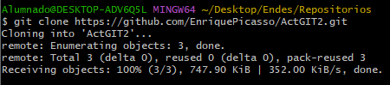
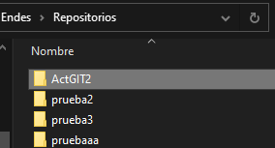
- En el repositorio padre creamos una nueva carpeta con el nombre Act2GIT_Jairo, nos metemos en ella y abrimos el GUI Bash para hacer un git init y convertirlo en un repositorio local.
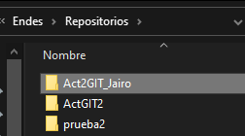
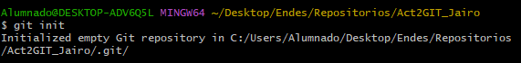
- Creamos un método java, que cree un array de 20 números con valores entre 1 y 10, y lo añadimos al repositorio. Posteriormente, nos dirigimos al GUI Bash y hacemos un commit a las modificaciones que hemos realizado.
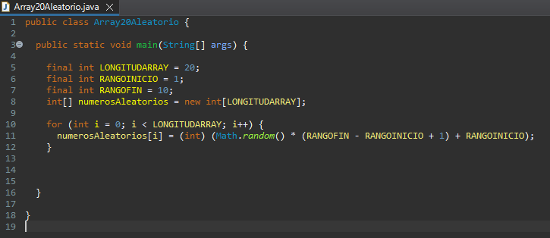
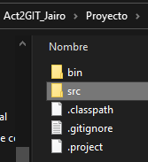

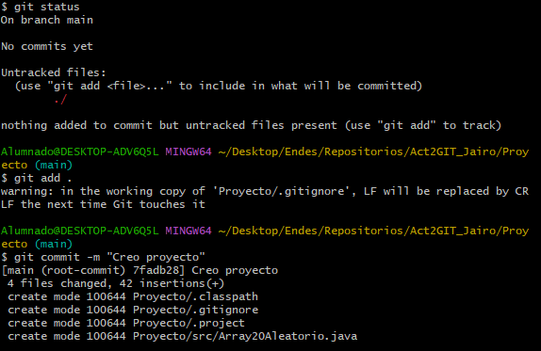
- Nos vamos a GitHub y creamos un nuevo repositorio vacío con el nombre Act2GH_Jairo, después, en el GUI Bash del repositorio local escribimos los siguientes comandos para poder enlazar el hub con el local:
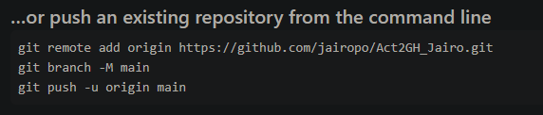
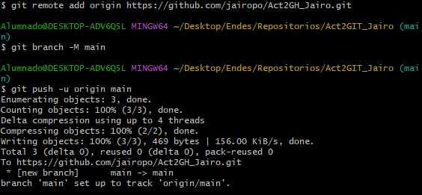
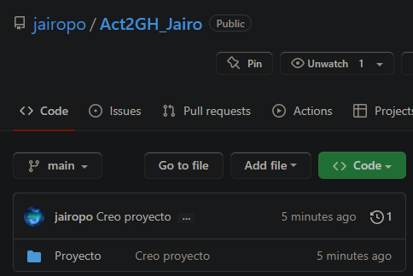
Si actualizamos el GitHub nos debería salir la carpeta con el archivo java.

A continuación, en GitHub, le damos a añadir un fichero README.md y lo modificamos de forma que se explique lo que vamos a realizar en la actividad. Después, hacemos “git pull” en el local para tenerlo ahí guardado
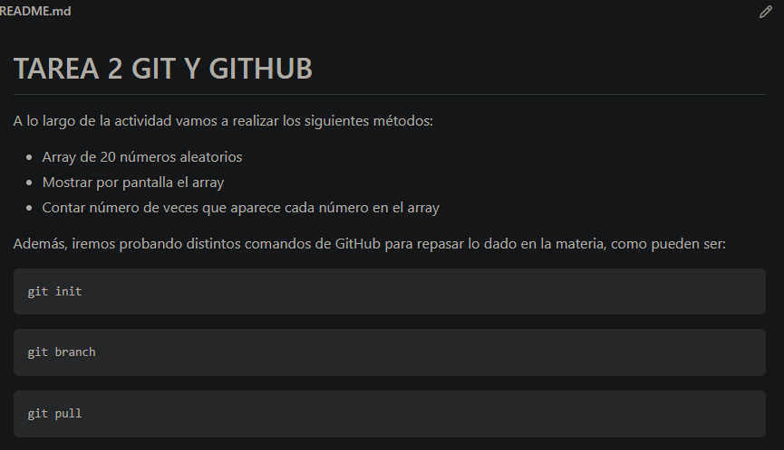
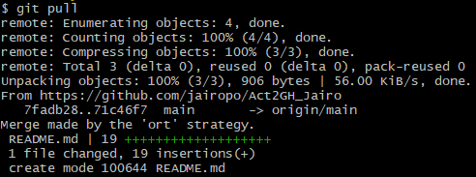
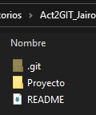
En la carpeta del archivo java encontraremos un archivo .gitignore, por lo que lo usaremos para añadir “.class” de manera que los archivos con esa extensión sean ignorados. Además, guardamos los cambios que hemos hecho, para realizar nuestra primera etiqueta con “git tag V1.0” y lo subimos con “git push --tags”.
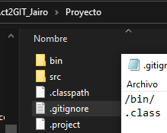
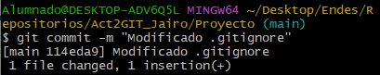
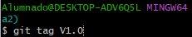
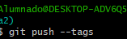

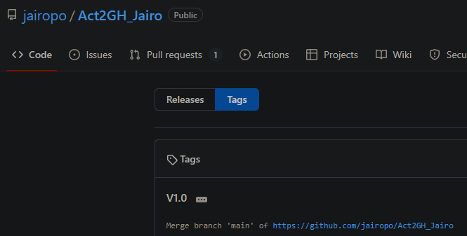
- Ahora, crearemos la primera rama con “git branch rama1” y nos metemos en ella con “git checkout rama1”
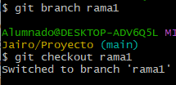
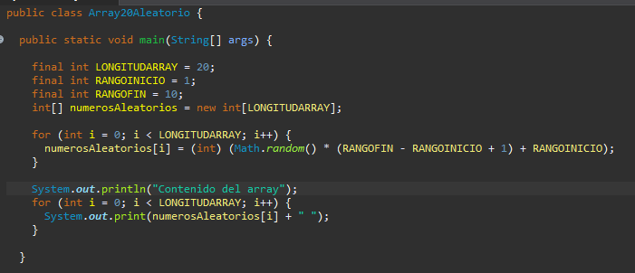
Nos dirigimos al archivo java y lo modifiquemos para que sea capaz de imprimir por pantalla el contenido del array y hacemos un commit a la modificación.
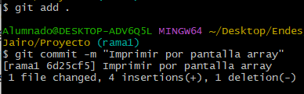

- Creamos una segunda rama con “git branch rama2” y nos metemos en ella con “git checkout rama2”.
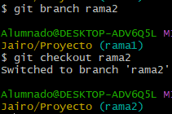

Volvemos a acceder al java para añadir un método que nos indique el número de veces que se repite cada número en el array. Después, guardamos realizando un commit.
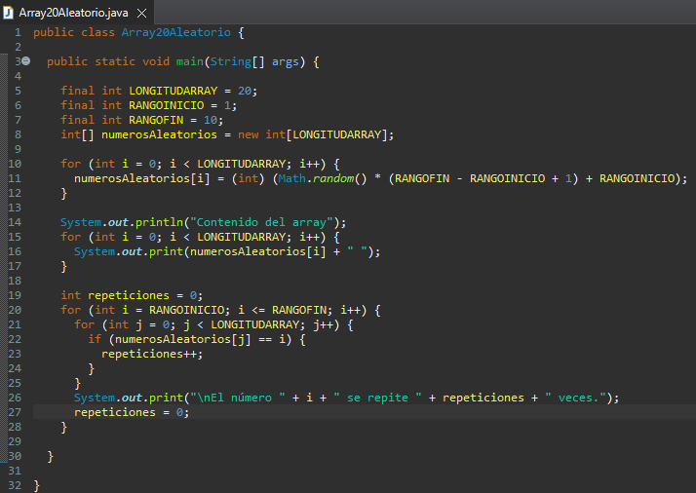
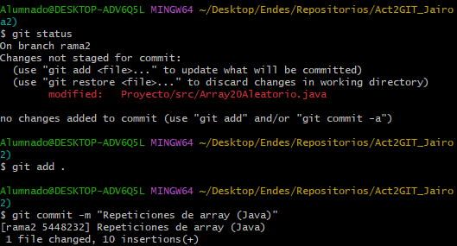

- Para fusionar ambas ramas, debemos irnos primero a la rama1 con el comando “git checkout rama1”, ya que es ahí donde se fusionarán. Una vez ahí, ponemos “git merge rama2”, ya que es la rama que se va a unir. Ahora, guardamos los cambios y creamos otra etiqueta con “git tag V2.0” y la subimos con “git push --tags”
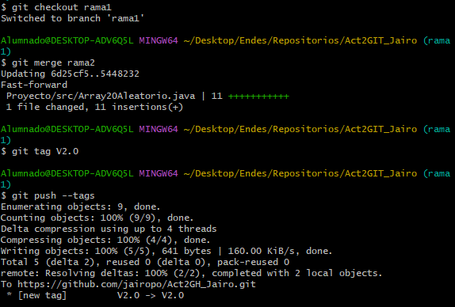
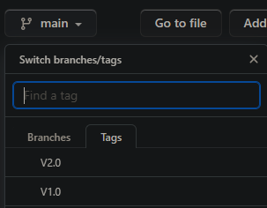
- Accedemos a la rama main mediante “git checkout main” y modificamos el archivo java para que en lugar de 20, el array sea de 30. Guardamos los cambios realizando un commit.
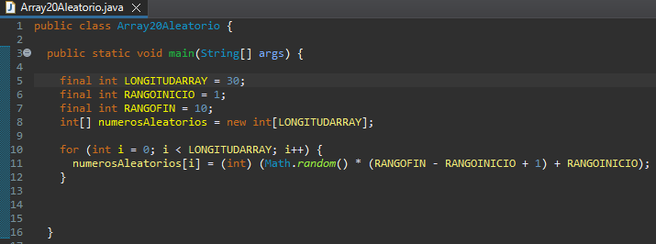
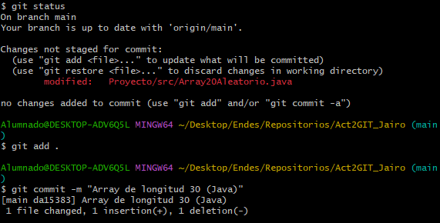

- Nos mantenemos en la rama main y volvemos a realizar una fusión, esta vez de la rama1 y la main, por tanto, ponemos “git merge rama1”, a continuación, se nos abrirá el VSCode para que especifiquemos el porqué del merge. Volvemos a hacer una etiqueta llamada V3.0 con el comando “git tag” y la subimos con “git push --tags”.
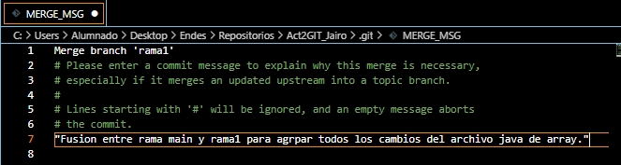
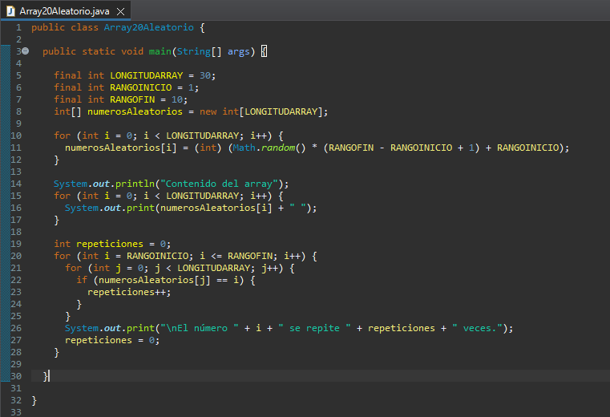
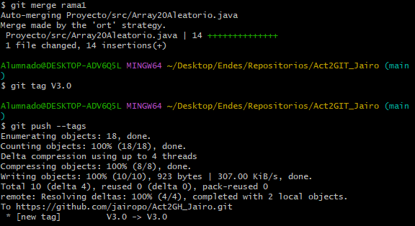
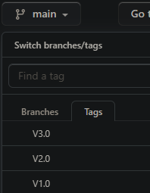
Como se puede observar en la imagen anterior, el programa tiene todas las modificaciones que hemos estado realizando.

- Por último, solo nos queda guardar todos los cambios que hemos realizado subiéndolos a GitHub, así que deberemos escribir “git push -all”, de esta forma, se suben automáticamente todos los cambios. Además, deberemos actualizar el contenido del archivo Readme con las últimas acciones realizadas.
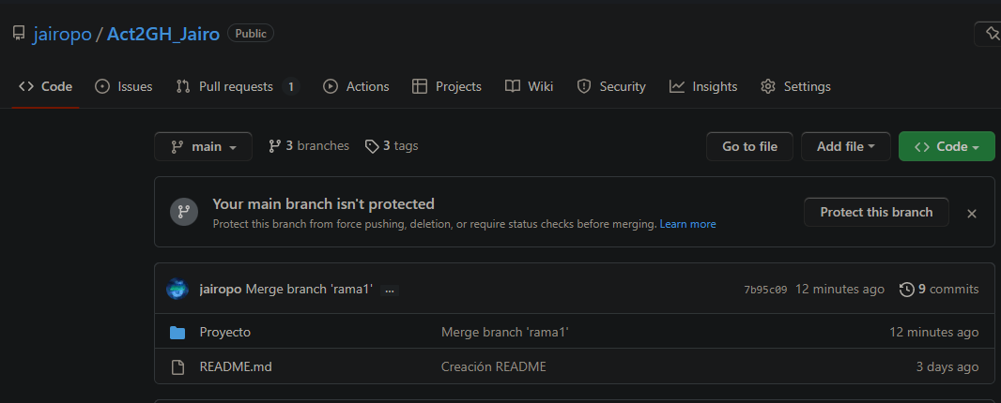
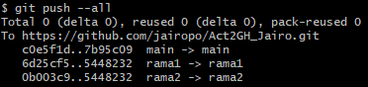

- Realizamos un fork en el repositorio de un compañero. Nos vamos a GitHub y buscamos su perfil

